Onderhoud

Om het stukje onderhoud te kunnen plegen ga ik eerst een functie schrijven om het max aantal reserveringen in te stellen. Als ik deze functie werkend heb, ga ik deze uitbreiden, zodat het reserveringsformulier van de administrator gekoppeld staat aan de telling.

 Link aangemaakt naar het inplanformulier

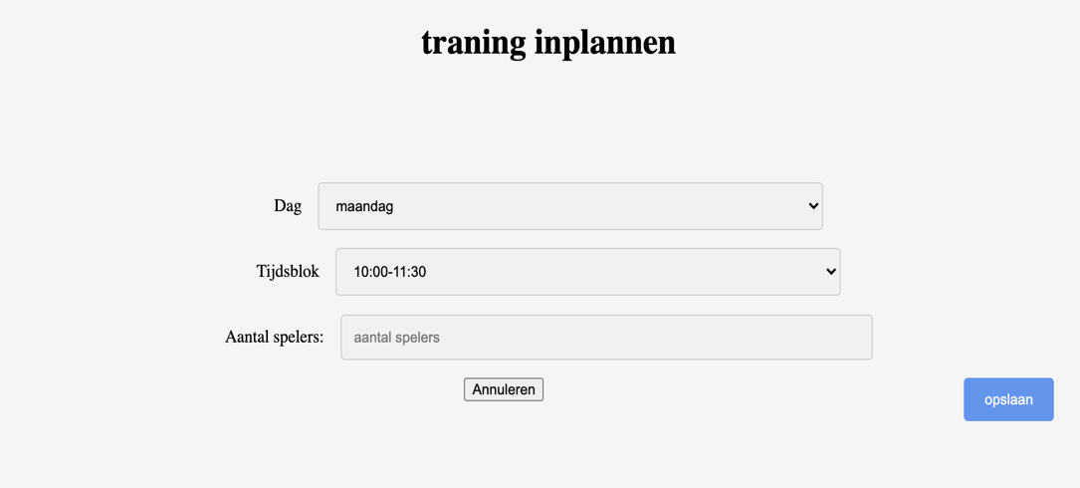 Het inplanformulier

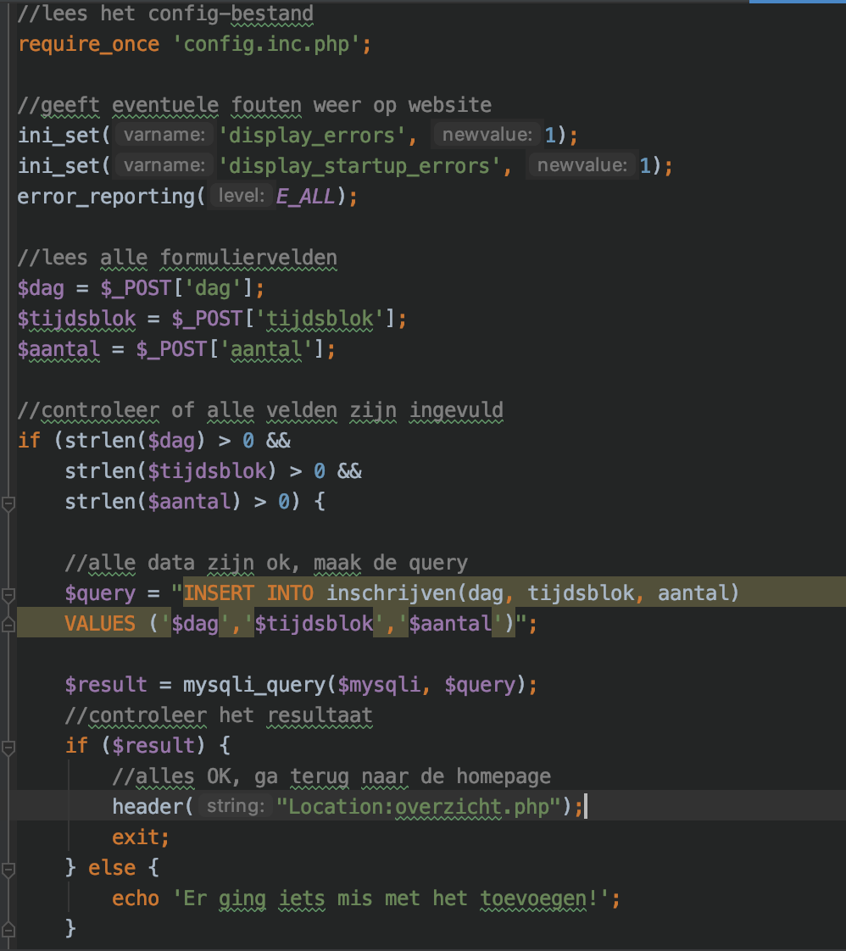De verwerkingspagina